Задание 1.

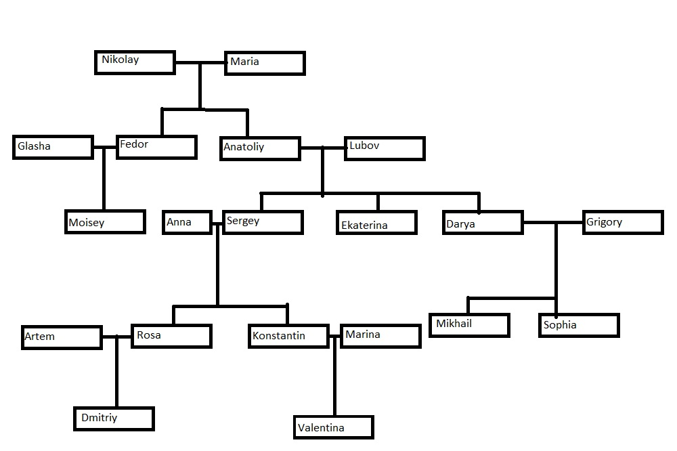

Рис 1. Семейное дерево.

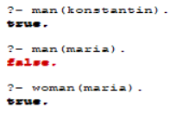

Рис 2. Проверка пола члена семьи.



Рис 3. Вывод всех мужчин.



Рис 4. Вывод всех женщин.

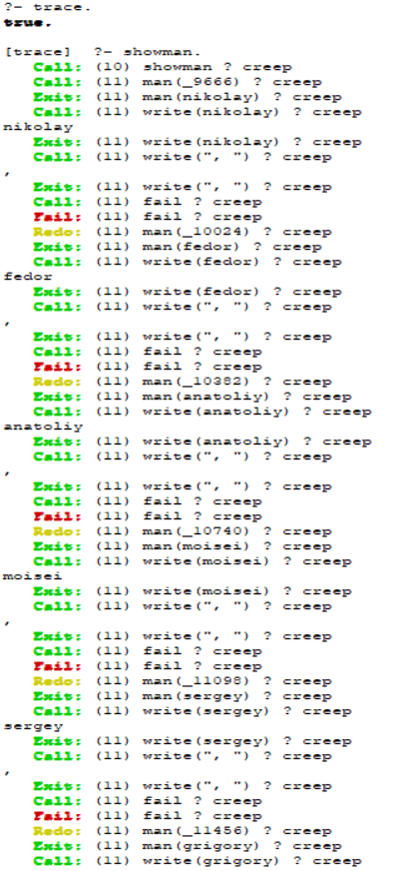

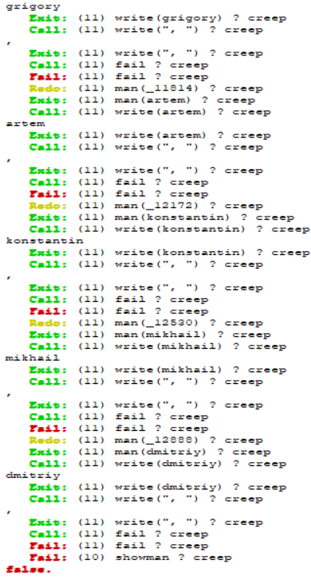

Рис. 5. Режим трассировки. Вывод всех мужчин.